Государственное бюджетное общеобразовательное учреждение

города Москвы «Школа № 1748 «Вертикаль»

Проектная работа

Аутоагрессия как один из способов проявления агрессии

у современных подростков.

Работу выполнила:
учащаяся 11 «В»
медицинского класса
Винокурова Александра Алексеевна

Куратор:
учитель психологии,
педагог-психолог,
Чепракова Елена Анатольевна

МОСКВА, 2023
Содержание
Содержание | Страницы
Введение (актуальность, цель, задачи) | 3-5
I. Теоретическая часть. | 6
- Агрессия. Определения агрессии в современном мире. | 6-9
- Классификация агрессии. | 9-11
- Аутоагрессия. | 11-13
- Подростковая агрессия. | 13 - 16
II. Экспериментальная часть. | 17-22
2.1. Процедура исследования. | 17
2.2. Результаты исследования и их анализ. | 18-22
Общие выводы по исследованию. | 23
Заключение. | 23
Список литературы. | 23-24
Приложение. | 25-27

Введение:
Проблема агрессивности, а именно подростковой агрессии в современном мире остается чрезвычайно важной и актуальной и одной из самых значимых проблем в современной науке: социологии, педагогике, психологии, так как с данной проблемой человек сталкивается достаточно часто.
Демонстративное и вызывающее поведение подростков усиливается: в последние годы отмечается увеличение показателей подростковой агрессии, сопряженной с особой жестокостью по отношению к сверстникам, другим людям и вандализмом [2].
Также отмечается рост и аутоагрессивного (суицидального) поведения подростков. Рост числа суицидов, как крайнего проявления аутоагрессии, наблюдается сегодня во всем мире. По данным Всемирной Организации Здравоохранения, количество суицидов среди лиц от 15 до 24 лет за последние 15 лет в мире увеличилось в среднем в два раза, а в России – в три раза [15]. Этот феномен ученые объясняются тем, что происходящие изменения в экономической, социальной, духовной сферах нашего общества влекут за собой изменения требований, предъявляемых к личности человека, особенно молодого человека, вызывая рост внутреннего эмоционального и психофизиологического напряжения, диссонанс, приводящие в свою очередь к утрате нравственных ценностей и понимания смысла жизни. И наиболее чувствительными к подобным изменениям оказываются подростки, так как именно в этот период идет формирование личности подростка.
Становление агрессивного поведения – это сложный и многогранный процесс, в котором действует множество факторов, как биологических, так и социальных. Так с быстрым изменением окружающего мира, с ускорением ритма жизни, с невероятно большим потоком информации современные подростки стали больше подвержены стрессу и агрессии. Из-за нечеткого понимания того, что происходит, что делать и чью сторону принимать, подростки начинают теряться в своих мыслях и эмоциях, выпадать из течения жизни, терять самообладание, что приводит к появлению как тревожности, раздражительности, подозрительности, негативизма, так и боли, апатии, депрессии.
Данная тема мне интересна, потому что я и сама столкнулась с проявлением агрессии: не только с агрессией, которая направлена на другого человека или объект, но и с агрессией, которая направлена на себя. В эти моменты я анализировала и проживала заново свои трудные ситуации, не находила решения и «застревала» в них. При этом у меня возникало огромное чувство вины, которое со временем становилось больше, мне также сложно было контролировать свои эмоции, которые возникали в этот момент, и чтобы не обидеть близких мне людей, я «ругала и наказывала» себя.
Но иногда я не справлялась с данным состояние и тогда срывалась на других людей: в общении с ними могла перейти на повышенные тона или начать относиться к собеседнику с призрением, проявлять свое раздражение, возмущение и грубость.
При общении на данную тему со своими друзьями я обратила внимание, что они в разных ситуациях проявляют свою агрессию по-разному. И мне стало интересно: не проявлять агрессию по отношению к другим людям, которые, например, тебя обидели или сделали больно, подавлять это чувство или «контейнировать» внутри себя, или направлять на себя – это правильно? И насколько опасны последствия такого поведения? А также как много моих сверстников справляются со своей агрессией как я? Или какие способы выражения агрессии чаще всего используют?
Цель исследовательской работы: аутоагрессия, наряду с жестокостью и вандализмом, является один из наиболее распространенных видов агрессии у современных подростков 14–16 лет.
Задачи:
- Изучить теоретический материал по теме исследовательской работы.
- Разработать/ подобрать анкету, методику для учащихся с целью изучения способов проявления агрессии современными подростками.
- Провести анкетирование подростков 14–16 лет, учащихся 9-х классов, обучающихся по основной общеобразовательной программе и учащихся кадетского класса нашей школы с целью определения способов проявления агрессии.
- Обработать, проанализировать и обобщить полученные данные, сделать выводы.
Рабочая гипотеза – аутоагрессия является одним из распространенных способов проявления агрессии у современных подростков 14–16 лет и чаще встречается у учащихся обычных классов.
Методы исследования:
Теоретические:
- Обзор и анализ литературы по теме исследования,
- Обобщение.
Практические:
- Обработка и анализ результатов,
- Сравнение,
- Описание.
Объект исследования: агрессивное поведение подростков.
Предмет исследования: подавленная агрессия и ее влияние на общее физическое и психоэмоциональное состояние подростков.
Формирование УУД:
  - Развитие умения систематизировать и анализировать материал;
  - Развитие умения формулировать проблемные вопросы исследования;
  - Совершенствование IT-навыков;
  - Приобретение опыта публичного выступления;
  - Развитие коммуникативных способностей;
  - Расширение кругозора.
Теоретическая и практическая значимость работы:

- Теоретическая часть.
  - Глава «Агрессия».
В настоящее время психологами, педагогами и социологами отмечается существенный рост количества детей и подростков, склонных к агрессии, что является фактором риска их противоправного поведения в будущем. В связи с этим, изучение причин, механизмов проявления различных форм агрессивного поведения в подростковом возрасте является актуальной и насущной проблемой.
Отметим также, что в настоящий момент учеными из разных научных областей представлено множество определений агрессии, агрессивного поведения и агрессивности. Но единого и общепринятого определения до сих пор не существует.
Также предложено значительное число классификаций, которые не только не сходятся в своих ключевых моментах, но и зачастую противоречат друг другу. Причем такое явление характерно как для зарубежной, так и отечественной психологической, педагогической и социальной теории.
Отметим, что, в основном, предметом изучения подростковой и детской агрессии оказывается ее внешняя поведенческая сторона. При этом до сих пор нет единого и общепринятого определения агрессии, агрессивности, агрессивного поведения. Рассмотрим данные понятия.
Агрессия – это любая форма поведения, нацеленного на оскорбление или причинение вреда другому живому существу, не желающему подобного обращения [А. Бандура. Подростковая агрессия: Изучение влияния воспитания и семейных отношений. М.: Апрель Пресс. 2000. С. 512].
Агрессия – это мотивированное деструктивное поведение, противоречащее нормам (правилам) сосуществования людей в обществе, наносящее вред объектам нападения (одушевленным и неодушевленным), приносящее физический ущерб людям или вызывающее у них психологический дискомфорт [6].
Агрессия – это отклик человека на разрушение нормальных человеческих условий бытия [16].
Отметим также, что: агрессивность – это устойчивая характеристика субъекта, отражающая его предрасположенность к поведению, целью которого является причинение вреда окружающему, либо подобное аффективное состояние. Агрессия – это вид действий или состояние, а агрессивность – черта характера, привычка и склонность реагировать на все агрессивно [3].
Агрессивное поведение – это поведение, которое противоречит общепринятым нормам и влияет на физическое или психологическое состояние окружающих людей [13].
Изучению феномена агрессии посвящено большое число зарубежных и отечественных исследований, которые разрабатывались в рамках разных школ и направлений: Р. Берон, А. Дарки, Д. Доллард, С.Н. Ениколопов, Н.Д. Левитов, К. Лоренц, А.К. Осницкий, Л.М. Семенюк, Д.И. Фельдштейн, И.А. Фурманов, Д. Ричардсон, А. Bandura, L. Berkowitz.
В зарубежной психологии проводятся многочисленные экспериментальные работы, направленные на выявление причин и факторов, способствующих развитию агрессивного поведения у детей и подростков:
- взаимосвязи агрессивного поведения с уровнем интеллекта (Д. Коннор);
- зависимость между дисциплинарными воздействиями родителей и агрессивностью детей (Perry, Bussey, McCartny);
- агрессивного поведения подростков как формы самоутверждения (А. Басс, Р. Вальтер, Р. Лазарус);
- манипуляции сознанием с помощью средств массовой информации (С.Г. Кара-Мурза, Ф. Клозе, П. Шампань).
В отечественной психологии и педагогике в изучении детской и подростковой агрессии наибольшее внимание уделялось и уделяется:
- роли семьи и семейных отношений в формировании агрессивного поведения (А.И. Захаров, А.М. Прихожан, А.В. Толстых);
- специфике агрессивного поведения учащихся различных половозрастных групп (А.А. Реан, Л.М. Семенюк);
- изучению психологических особенностей подростков-нарушителей (С.Н. Ениколопов, Л.Н. Собчик, Д.И. Фельдштейн);
- исследованию особенностей агрессивного поведения у дошкольников (Т.Б. Беневольская, О.Н. Истратова, С.Л. Колосова, Н.Н. Толстых).
Человеческая агрессивность также рассматривается как «поведенческая реакция, характеризующаяся проявлением силы в попытке нанести вред или ущерб личности или обществу» [9].
Многие авторы рассматривают агрессию как реакцию враждебности на созданную другим фрустрацию, независимо от того, насколько эта фрустрация имеет враждебные намерения [7].
И. Ю. Кулагина связывает проявления агрессивного поведения подростков с тем, какие трудности в социальной адаптации испытывал подросток в условиях подростковой группы, то есть такие подростки не умеют выстраивать взаимоотношения со своими сверстниками и контролировать свое нормативное поведение, связывая все это проявление с их характерными чертами характера и личностными особенностями [10].
И. Лалаянц, наоборот, отмечает, что агрессивное проявление подростков связано с их поведением в семье. С этой целью необходимо проводить обучение родителей современным приемам снижения агрессивного поведения подростков и использовать в работе с ними такие формы, как проведение совместной деятельности с детьми, семейных обсуждений [9].
Проблема аутоагрессии и социально-психологической адаптации подростков изучалась рядом исследователей. Так Л.И. Божович, И.С. Кон, А.Н. Леонтьев, Д.И. Фельдштейн, П.М. Якобсон изучали возрастные особенности и как они связаны с аутоагрессивным поведением. А такие ученые как К. Леонгард, А.Е. Личко, Д. Шафер, К. Шнайдер занимались изучением аффективных состояний, приводящих к аутоагрессивному поведению.
Вывод: на данный момент можно констатировать, что агрессивное поведение – это поведение, ориентированное на нанесение вреда объектам, в качестве которых могут выступать как живые существа, так и неодушевленные предметы. Агрессивное поведение служит формой отреагирования физического и психического дискомфорта, стрессов, фрустраций и имеет разные виды проявления.

  - Глава «Классификации агрессии».
Агрессия имеет много разновидностей, поэтому и проявление агрессии (агрессивности) разнообразны. И практически каждая группа исследователей выделяет свои классификации. Например:
А. Басс выделяет следующие категории агрессии:
- Физическая – активная – прямая: нанесение другому человеку ударов, избиение или ранение; использование холодного оружия;
- Физическая-пассивная-прямая: стремление физически не позволить другому достичь желаемой цели;
- Физическая-пассивная-непрямая: отказ от выполнения необходимых задач;
- Вербальная – активная – непрямая: распространение злостной клеветы или сплетен о другом человеке;
- Вербальная-пассивная-прямая: отказ разговаривать с другим человеком [8].
Изучением видов агрессии занимались и наши соотечественники, например криминологи И. А. Кудрявцева, Н. А. Ратинов и О. Ф. Савин. Они выделили три класса актов агрессии на основании ведущего уровня саморегуляции поведения и места агрессивных проявлений в деятельности человека:
- первый класс (агрессия произвольная и осознанная, осуществляются личностном уровне саморегуляции).
- Второй класс (агрессивное поведение находится под влиянием эмоционального напряжения, утрачивает мотивосообразность, но упирается на ценностные ориентации личности).
- Третий класс (агрессия носит неупорядоченный, хаотичный характер. Нарушение сознания достигает столь глубокой степени, что практически утрачивается способность к адекватному отражению и осмыслению происходящего, полностью нарушается произвольность и опосредованность поведения, блокируется звено оценки, способность к интеллектуально-волевому самоконтролю и саморегуляции) [8].
В настоящее время в психологии выделяют общепризнанные виды агрессии:
- Физическая агрессия. Означает нанесение физических повреждений;
- Вербальная агрессия или речевая агрессия. Характеризуется нанесением оскорблений и психического ущерба жертве;
- Косвенная агрессия. Может выражаться в причинении вреда не жертве, а его близкому человеку или его имуществу, вербально может проявляться в виде злословия или негативизма и несогласия;
- Раздражение – это неприятное психическое состояние, характеризующееся такими эффектами, как раздражительность и отвлечение от своего сознательного мышления. В свою очередь это состояние может привести к таким эмоциям, как разочарование и гнев;
- Негативизм – немотивированное поведение, проявляющееся в действиях, намеренно противоположных требованиям и ожиданиям других людей или социальных групп. Негативизм как ситуативная реакция или как личностная черта обусловлен потребностью человека, особенно подростка, в самоутверждении, в защите своего «Я», а также является следствием либо его эгоизма, либо отчуждения от нужд и интересов других людей;
- Аутоагрессия (причинение вреда самому себе) – это один из видов агрессии, направленной человеком на самого себя: впиваться ногтями в кожу ладоней, сгрызать кожу вокруг ногтей, расчесывать уже имеющиеся болячки, наносить себе удары по разным частям тела, голодовки.
- Подозрительность – это склонность к недоверию во всем: это склонность отказывать людям в доверии, предполагать обман в действиях другого человека, но без надежных доказательств. Подозрение может быть вызвано в ответ на действия, слова, отрицательно отличающиеся от ожидаемого представления.
- Обида – это реакция человека на несправедливо причиненное ему огорчение, оскорбление, а также вызванные этим отрицательно окрашенные эмоции. Обида включает в себя переживание гнева к обидчику или жалости к себе в ситуации, когда ничего уже невозможно поправить.
Сейчас также выделяют и другие классификации агрессии. Например, Н.Д. Левитов выделяет следующие виды агрессии:
- Наступательная агрессия – это агрессия, когда агрессор наносит психические или физические повреждения жертве, которая не применяла насилия;
- Защитная агрессия – это агрессивное поведение с нанесением повреждений в ответ на насилие со стороны другого человека;
- Ответная агрессия – это мщение другому человеку, с нанесением повреждений, в ответ на ранее нанесенные повреждения;
- Спровоцированная агрессия – это активное нападение, повлекшее за собой ответную агрессивную реакцию;
- Неспровоцированная или немотивированная агрессия – это нападающий осуществил агрессивные действия в отношении жертвы, которая не осуществляла никаких провоцирующих действий в отношении агрессора;
- Неконтролируемая агрессия – это результат раздражения и осуществляется с целью снять внутреннее психоэмоциональное напряжение и чувство раздражения.
Вывод: агрессия имеет много разновидностей, поэтому и проявление агрессии (агрессивности) разнообразны. Агрессия подробно изучалась и изучается многими учеными и на сегодняшний день практически каждая группа исследователей выделяет свои классификации.

  - Глава «Аутоагрессия».
Внутренний мир человека – это достаточно сложная система или конструкция. У человека не всегда получается выражать негативные эмоции адекватно и безопасно, а некоторые люди даже склонны переносить их на собственное тело и личность.
Аутоагрессия (причинение вреда самому себе) – это один из видов агрессии, направленная человеком на самого себя.
Также аутоагрессия – это специфический механизм психологической защиты, который выражается, например:
- нанесением себе увечий;
- нарушениями пищевого поведения (перееданием или, наоборот, голоданием);
- целенаправленным злоупотреблением алкоголем или курением;
Сюда можно отнести также и привычки грызть ногти, выдергивать волосы, травмировать заживающие раны. Это и характерные действия вроде унижения собственного достоинства и обесценивания успехов, постоянное прокручивание негативных мыслей или воспоминаний.
Подобный перенос происходит чаще всего бессознательно и эмоционально более выгоден самому человеку, чем признание факта наличия неприятных, деструктивных чувств и введение открытого противостояния.
Все эти действия, направленные против себя, также помогают снять внутреннее психоэмоциональное и физическое напряжение, от которого не получается избавиться другим, более приемлемым и безопасным способом в силу разных причин.
И причины эти различны. Это могут быть подавленные чувства: обида, гнев, злость, вина, которые не всегда возможно направить на тех, кто их вызвал. К тому же эти эмоции порицаются обществом как «недопустимые».
Еще одной из возможных причин аутоагрессии является манипуляция. Это привлечение внимания к себе достаточно болезненным способом. А иногда так маскируется крик о помощи, если сказать открыто об этом нет возможности.
Распознать аутоагрессию у взрослого человека и подростка достаточно сложно. Люди склонны скрывать подобные проявления, так как боятся или не готовы увидеть негативную реакцию в свой адрес, из-за которой их положение может значительно усугубиться.
Но есть симптомы, на которые следует обращать внимание и которые могут помочь определить аутоагрессию:
- свежие или недавно зажившие раны, ожоги и синяки;
- длинные рукава или брюки, особенно в жаркую погоду;
- частая беспричинная раздражительность;
- частое желание побыть одному;
- слова о собственной неполноценности, самообвинения;
- суицидальные наклонности, желание исчезнуть.
Но есть и прямые признаки аутоагрессии. К ним относятся:
- попытки суицида;
- продолжительный отказ от еды, не вызванный никакими другими расстройствами;
- самостоятельное нанесение себе серьезных телесных повреждений: порезы, ожоги, синяки [14].
Вывод: аутоагрессия – это не всегда осознаваемая активность человека в причинении себе психологического вреда. Подобное поведение по отношению к своему телу и психике доставляют не только дискомфорт, но и угрожают здоровью человека. Проявляется в физиологическом или психическом разрушении обычной жизнедеятельности человека и нередко относятся к механизмам психологических защит.
  - Глава «Подростковый возраст. Особенности подростков (14–16 лет)».
Подростковый возраст (период 14–16 лет) – это достаточно сложный возраст со своими особенностями и трудностями.
Важность данного периода в жизни человека объясняется тем, что в это время:
- общение со сверстниками становится ведущей деятельностью, а учеба (хотя она и остается преобладающей) для подростка отступает на второй план;
- происходят психофизиологические изменения, которые каждый подросток наблюдает в себе, например, эндокринные изменения, скачок в росте, перестройка моторного аппарата, дисбаланс в росте сердца и кровеносных сосудов; формируется половое влечение;
- происходят резкие изменения состояний, реакций, настроения: неуравновешенность, раздражительность, возбужденность, периодическая вялость, апатия, слабость;
- появляются новые потребности и новые возможности, в том числе интеллектуальные, которые позволяют по-иному представить окружающую жизнь, себя, других людей и дают основания для более глубокого осознания своего предыдущего опыта;
- закладываются основы моральных и социальных установок личности. Именно через общение осваиваются нормы социального поведения, система моральных и этических ценностей, устанавливаются отношения равенства и уважения друг к другу. Именно в общении со своими товарищами происходит проигрывание всех самых сложных сторон будущей жизни;
Во взаимоотношениях со взрослыми происходит «отчуждение»: становится меньше близости и доверия в отношениях с родителями, подростки заметно стараются меньше участвовать в семейных делах. В поведении появляется демонстративность: достаточно частыми становятся скандалы, капризы, грубость по отношению к взрослым.
Также во взаимоотношениях со взрослыми для подростков в этот период характерно отстаивание собственной справедливости. Например, подростки обличают взрослых в несправедливости: взрослые требуют от них то, что сами не выполняют.
Взаимоотношения подростков в этом возрасте усложняются, становятся более конфликтами. Одна из первых причин – начала резкого роста тела, из-за чего увеличивается влияние гормонов, которые сильно влияют на эмоциональное состояние человека. Так же некоторые подростки твердо уверены в своих убеждениях, за которые готовы начинать споры и другие виды конфликтов, они хотят доказать свою правоту другим, а другая часть подростков мечется, не могут определиться, из-за чего сильно подвергнуты мнению общества и тех, кто твердо уверен в своих убеждениях.
Самооценка подростка 14–16 лет может варьироваться от неустойчивой, зависеть от мнения окружающих, до наоборот слишком высокой, эгоистичной.
Впервые в 1904 г. психологические особенности подросткового возраста описал С. Холл, указав на противоречивость поведения подростка: интенсивное общение сменяется замкнутостью, уверенность в себе переходит в неуверенность и сомнения в себе.
Также С. Холл ввел в психологию представление о подростковом возрасте как кризисном периоде развития. По мнению С. Холла в этот кризисный период у подростков чаще проявляются агрессивность и жестокость в крайних формах. [А. Жаровских. Понятие преступности несовершеннолетних. Кисловодск. 2014]
Л.С. Выготский, описывая подростковый возраст, отмечал, что кризис или критический период – это время качественных позитивных изменений, результатом которых является переход личности на новую, более высокую ступень развития. Так Л.С. Выготский различал три точки созревания подростка: органического, полового и социального. Половое созревание наступает быстрее, на него влияют гормоны. Социальное – борьба подростков за социальный статус, нахождение себя в обществе. Органическое – рост и развитие тела подростка, за исключением половой системы. [12].
А.Н. Леонтьев отмечал, что в этом возрасте формируется «чувство взрослости» – стремление быть, казаться и действовать как взрослый [5]
В исследованиях Л. И. Божович, которые проводились в середине 50-х годов, переломный момент в представлении о будущем наблюдался у учащихся восьмого и девятого классов. Она говорила о том, что у подростка изменяется отношение к миру и самому себе, появляются самоопределение, самосознание, формируется своя точка зрения и восприятие мира. [10].
И.Ю. Кулагина, В.Н. Колюцкий писали о том, что подростковый возраст обычно характеризуют как переломный, переходный, критический, но чаще как возраст полового созревания: «Половое созревание зависит от эндокринных изменений в организме. Особенно важную роль в этом процессе играют гипофиз и щитовидная железа, которые начинают выделять гормоны, стимулирующие работу большинства других эндокринных желез. Активизация и сложное взаимодействие гормонов роста и половых гормонов вызывают интенсивное физическое и физиологическое развитие» [10].
Вывод: подростковый период с 14–16 лет, характеризуется физическими и эмоциональными изменениями: характерны эмоциональные перепады, в поведении отмечается агрессия в моменты отстаивания своей позиции в разных видах деятельности, в том числе и асоциальных, у них изменяется, усложняется их внутренний мир, то есть появляются более обдуманные мысли, что может вызвать конфликтные ситуации с окружающими и даже с самим собой.

II. Практическая часть.

2.1. Процедура исследования.
Анализ литературы, проведенный в теоретической части работы, показал, что существует разные виды агрессии, мы захотели проверить насколько часто агрессия проявляется у подростков 14-16 лет, влияет на это пол и программа обучение учеников 9-ых классов. Какой вид агрессии чаще встречается: направленная на окружающих или же на самих себя.
Поэтому мы выбрали более узкий набор видов ауто- и гетероагрессию, как одного из наиболее распространенных видов агрессии у подростков, нами был проведен опрос с помощью опросника для учащихся «Ауто и гетероагрессия» Е.П. Ильина, направленный на выявления наличия ауто- и гетероагрессии среди подростков 14-16 лет нашей школе, выявления программы обучение в обычных классах или профильных, такой как кадетских классах). На основе анализа теоретического материала проекта нами был подобран опросник для учащихся 9-х классов (14–16 лет) нашей школы.
Цель исследования – понять какой вид агрессии чаще встречается среди учащихся 9-х классов ауто- и гетероагрессию, и как класс обучения влияет на их проявление.
Рабочая гипотеза – более строгая программа обучения в профильных классах более положительно влияет на агрессивное поведение подростков, то есть агрессия реже проявляется.
Испытуемые: учащиеся 9-х классов Школы № 1748 «Вертикаль». Количество обучающихся, участвовавших в опросе – 45 учащихся в возрасте 14–16 лет. Мы выбрали учащихся 9-х классов, потому что это подростки, которые сейчас находятся одном из важных этапов взросления. Они становятся более осознанными, отстаивают свою точку зрение и мировоззрение, идут против правил, которые ставят им взрослые. Так же их организм быстро растёт, что доставляет дискомфорт, вместе с этим усиливается выработка гормонов, сильно виляющих на поведение подростка.
Методики исследования.
Нами были подобраны и проанализированы опросники и анкеты по теме нашей работы. На основе проведенного анализа мы выбрали опросник для учащихся «Ауто- и гетероагрессия» Е.П. Ильина, который оформили в google-форме. Опросник содержит 20 вопросов [Приложение 1].
Ссылка на google-форму: https://forms.gle/megjrcc1Cn73Xxc27

Глава 2.2. Результаты исследования и их анализ.
В результате опроса учащихся нами были получены следующие данные:
- Ваш возраст:
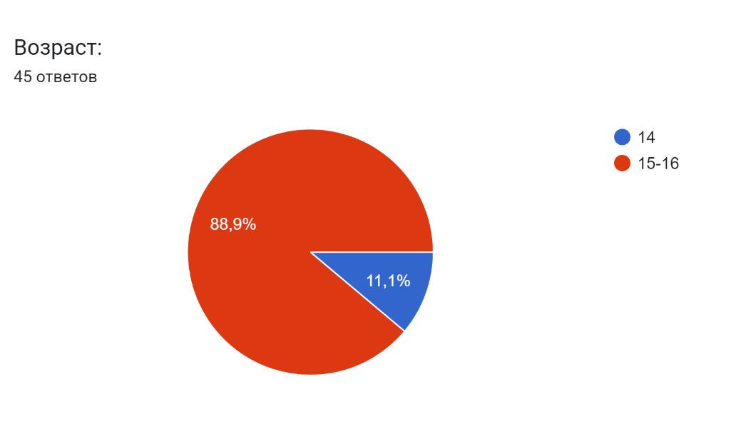
Рис. 1
Из анализа Рис. 1 видно, что в опросе приняли участие учащиеся 9-х классов в возрасте 14–16 лет. Среди них 88,9% (40 человек) – это подростки 15–16 лет. И 11,1 % (5 человек) – это подростки 14 лет.
- Ваш пол:
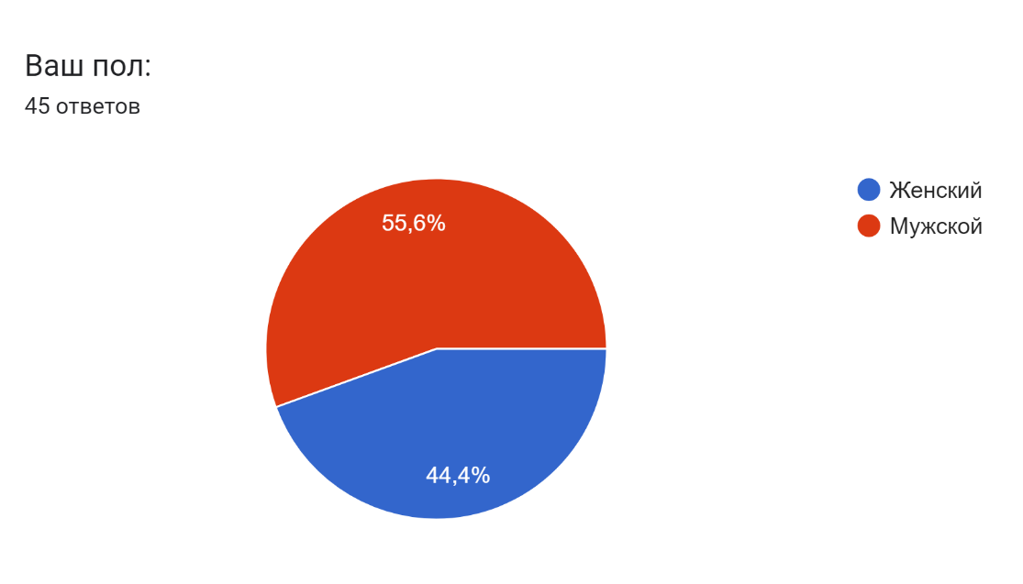
Рис. 2
Из анализа Рис. 2 видно, что в опросе приняли участие учащиеся 9-х классов среди которых 55,6% (25) – это мальчики и 44,4% (20) – это девочки. Можно сказать, что группы по половому признаки получились практически равными.
- Вы обучаетесь:
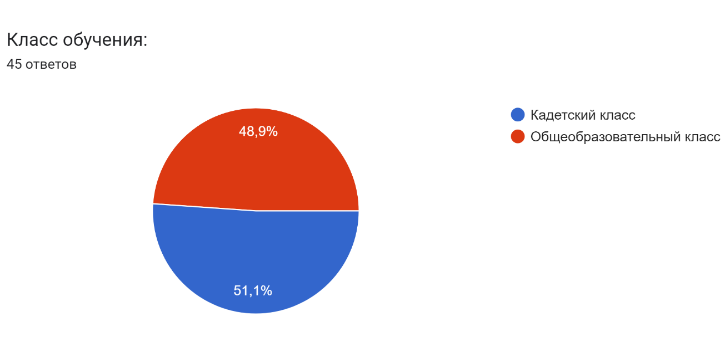
Рис. 3
Из анализа Рис. 3 видно, что в опросе приняли участие учащие 9-х классов из обычных и кадетских классов. При этом 51,1% (23 учащихся) из кадетских классов и 48,9% (22 учащихся) из общеобразовательных классов. Также можно сказать, что группы по форме обучения (кадетский или общеобразовательный класс) получились тоже практически равными.

Рис. 1
• Из 45 обучающихся в 9-ых классах 16 учеников проявляют аутоагрессию в своем поведение. (36% из 100%).
• 19 из них для выражения агрессии пользуются таким видом агрессии, как гетероагрессия (42% из 100%).
• И 10 обучающихся в своем поведении используют обоими видами агрессии (22% из 100%).

Больше всего у обучающихся 9-ых классов проявляется гетероагрессия, то есть подросткам не свойственно сдерживать агрессию, но разница между сдержанной агрессии, которая направлена на самого человека (аутоагрессия), не на много ниже агрессии, направленной на окружающих (гетероагрессия).

Рис. 2
• Аутоагрессия больше выявилась у мальчиков (69%), чем у девочек (31%).
• Гетероагрессия чуть больше проявляется у девочек (53%), чем у мальчиков (47%).
• В равно степени проявление ауто- и гетероагрессии больше выявлена у девочек (60%), чем у мальчиков (40%).

Аутоагрессия больше проявляется у мальчиков, получается им больше свойственно подавлять ее, а гетероагрессия и проявление в равной степени этих видов агрессии чаще проявляется у девочек. То есть девочкам не свойственно сдерживать в подростковом возрасте агрессию.

Рис. 3
• Аутоагрессия больше выявлена в общеобразовательном классе (63%), чем у кадетского класса (27%).
• Гетероагрессия в большей степени выражена у кадетского класса (63%), чем у общеобразовательного класса (37%).
• Ауто- и гетероагрессия выраженная в равной степени больше проявляется у кадетов (70%), чем у учеников общеобразовательного класса (30%).

Кадетскому классу больше свойственно не подавлять агрессию или же в равной степени проявлять виды агрессии, а общеобразовательный класс подавляет свою агрессию.
Аутоагрессия встречается чаще всего у общеобразовательного класса, из 16 учащихся, у которых по опросу была выявлена аутоагрессия у общеобразовательного класса (63%) больше, чем у кадетского (27%).

Общий вывод:
У обучающийся, прошедших наш опросник выявлено частое проявление агрессии, направленной на окружающих, в меньшей степени проявляется аутоагрессии, агрессии направленной на самих себя. Мальчикам свойственно подавлять агрессию, направлять на себя, в то же время девочкам наоборот, не сдерживать и направлять ее на окружающих. Обучающиеся общеобразовательных классов больше сдерживают свою агрессии и направляют на себя, а учащиеся в кадетских классах направляют свою агрессию на внешний мир и на себя.

Заключение.
Для изучения темы агрессии подростков мы использовали теоретическую часть, основанную на приведенной ниже литературе. Также провели опрос среди учащихся нашей школы в 9 классах, общеобразовательном и кадетском. На основе опросника сделали вывод: подростки испытывают агрессию, как выяснилось, что разница в проявление аутоагрессии и гетероагрессии не сильно различаются между учащихся разных учебных программ, но обучающиеся общеобразовательного класса чаще направляют свою агрессию на себя, в отличии от кадетов. Также было выявлено половое различие в проявление агрессии: мальчики больше сдерживают агрессию, а девочки направляют ее на окружение.

Литература.
1) А. Бандура. Подростковая агрессия: Изучение влияния воспитания и семейных отношений. М.: Апрель Пресс. 2000. С. 512
2) Агрессия у детей и подростков: Учебное пособие / Ред. Н.М. Платонова. СПб: Речь, 2006. С. 336
3) Агрессивность. Словарь по общественным наукам
4) А. Жаровских. Понятие преступности несовершеннолетних. Кисловодск. 2014
5) А.Н. Леонтьев. Проблемы развития психики. – М. Изд-во: МГУ, 1981

6) Большая психологическая энциклопедия
7) Г. Паренс Агрессия наших детей. М: Форум, 2012. С. 160
8) Е.П. Ильин. Психология агрессивного поведения. – Питер, 2014
9) И. Лалаянц. Укрощение агрессии. 2008. № 9. С. 18–19
10) И.Ю. Кулагина, В.Н. Колюцкий. Возрастная психология: полный жизненный цикл развития человека. М.: ТЦ «Сфера», 2002. С. 464
11) Кулагина И.Ю. Возрастная психология: развитие ребенка от рождения до 17 лет. – М. УРАО, 1999
12) Л.С. Выготский. Развитие личности и мировоззрения ребенка. Самара. 2006
13) Психологический словарь
14) Онлайн-платформа: https://4brain.ru
15) Селье Г. Стресс без дистресса. Рига: Виеда, 1992. С.16-22
16) Э. Фромм. Анатомия человеческой деструктивности

Приложение 1.
Опросник «Ауто и гетероагрессия».
Данный опросник разработан Е.П. Ильиным для определения направленности агрессии на себя или на других.
Инструкция: Вы увидите ряд положений, касающихся Вашего поведения. Если они соответствуют имеющейся у Вас тенденции реагировать именно так, то выберете ответ «да», если не соответствуют, то ответ «нет».
Текст опросника
- Ваш возраст:
- Ваш пол:
- Мужской
- Женский
- Вы обучаетесь:
- В обычном классе
- В кадетском классе
1. Я не могу удержаться от грубых слов в свой адрес, если допускаю оплошность в каком-нибудь важном для меня деле.
2. Подчас я требую в резкой форме, чтобы уважали мои права.
3. Когда у меня что-то не получается в совместной работе с другими, я прежде всего ругаю самого себя, а не партнеров.
4. От злости я часто посылаю проклятия своему обидчику.
5. При возникновении конфликта с другими людьми я чаще всего обвиняю себя.
6. Если кто-нибудь меня раздражает, я готов сказать все, что о нем думаю.
7. Я часто проклинаю себя за то, что сделал не то, что хотел.
8. Когда на меня кричат, я тоже начинаю кричать в ответ.
9. Иногда я выражаю досаду на себя каким-нибудь физическим действием (ударяю себя по бедру, по лбу и т. п.).
10. Я часто просто угрожаю людям, хотя и не собираюсь приводить угрозу в исполнение.
11. Если я совершаю поступок, который кажется мне недостойным, я долго корю себя, не стесняясь при этом в выражениях в свой адрес.
12. Я не могу удержаться от грубых слов, если кто-то не согласен со мной.
13. Если я делаю глупость, то ругаю себя последними словами.
14. В споре я часто начинаю сердиться и кричать.
15. Когда кто-то не отдает мне долг, я обвиняю прежде всего самого себя: так мне, дураку, и надо.
16. Я бываю грубоват с людьми, которые мне не нравятся.
17. Поссорившись с кем-то, я никогда не обвиняю себя.
18. Я не умею «поставить человека на место», даже если он этого заслуживает.
19. Даже если я злюсь на себя, я не прибегаю к сильным выражениям в свой адрес.
20. Как бы ни был я зол, я стараюсь не оскорблять других.

Ключ (сразу проставить баллы в форме, только подумать, как разделить)
Шкала аутоагрессии: начисляется по одному баллу за ответы «да» по пунктам 1, 3, 5, 7, 9, 11, 13, 15 и ответы «нет» по пунктам 17 и 19.
Шкала гетероагрессии: начисляется по одному баллу за ответы «да» по пунктам 2, 4, 6, 8, 10, 12, 14, 16 и ответы «нет» по пунктам 18, 20.
Подсчитывается общая сумма баллов по каждой шкале. Сравнение полученных баллов позволяет судить о том, какой вид агрессии более выражен у данного человека.
Следствием осознания вины у одних людей может быть стремление наказать себя, то есть проявление аутоагрессии; у других же нет угрызений совести, и более того, у них наблюдается перекладывание ответственности за случившееся на других, проявление по отношению к ним агрессии (гетероагрессия).
Данный тест помогает обнаружить, какая из этих двух тенденций преобладает у опрашиваемого человека.

